1. **В УПРАВЛЕНЧЕСКОМ УЧЕТЕ**

Каждое утро с 9:30 до 11:00 от менеджера секции документации (бухгалтер на производстве) поступает отчет с производства о произведенной продукции за прошлые сутки, в нем указано какая фракция и в каком количестве была произведена.

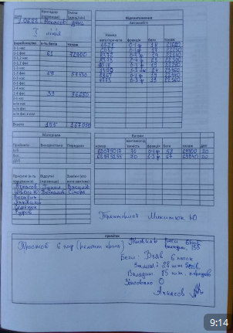

Сверяем эти данные с управленкой, путь - Производство - Производство, выбираем необходимую дату, сверяем.

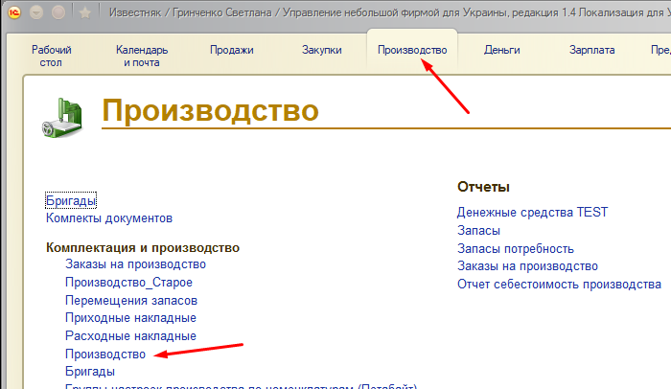

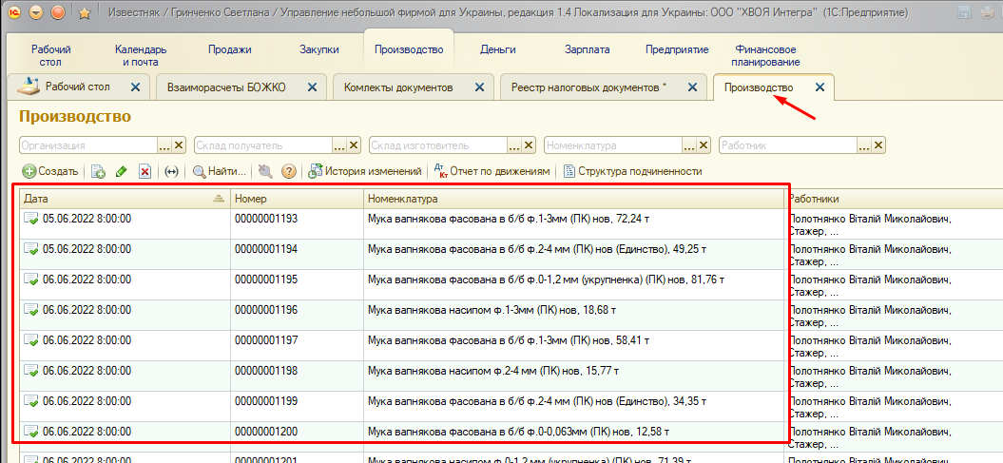

И сверяем итог за день (суммируем на калькуляторе)

если нет менеджера секции документации (бухгалтер на производстве) есть инструкция как провести производство [Провести Производство в укравленке](https://docs.google.com/document/d/1fLwKi-sdu_8ddU5P1Ox_ZsOozBhppOi3QJsUXizUM8E/edit)

и как создать и провести производство по Минпорошку (МП) [Создать и провести Производство по МП в укравленке](https://docs.google.com/document/d/1lF1rZTCYlsNdHsM-irpHXERhNWSj6TmQMkrBSjWUX3E/edit)

**Производство В Базе 1С Бухгалтерия**Заходим в базу 1с Бухгалтерия   
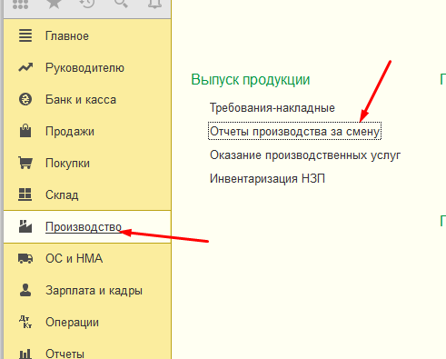  
Заполняем вкладку “Материалы”, Номенклатура, Кол-во,Счет  
- Вапняк  
- Вкладыш  
- Дизель  
- Дрова 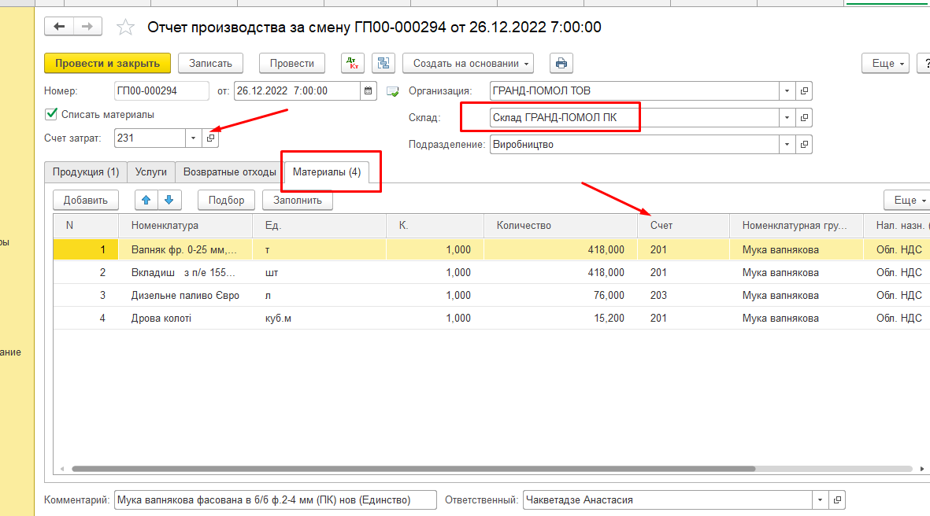После заходим во вкладку “Продукция”, и заполняем Номенклатуру, Кол-во 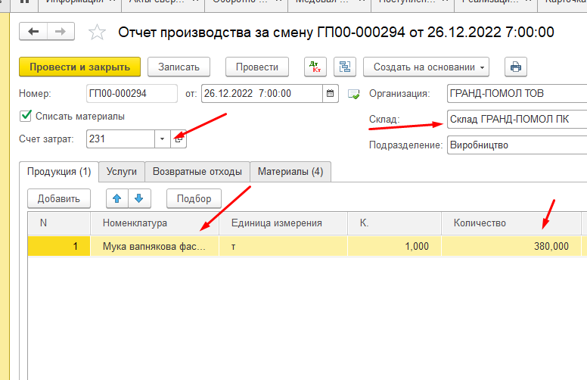

**2. ПРОВЕДЕНИЕ РЕАЛИЗАЦИИ В БУХГАЛТЕРИИ**

**ЕСЛИ НУЖНО СДЕЛАТЬ ПЕРЕПРОДАЖУ (между нашими юр.лицами)** пользуемся инструкцией ( [Перпродажа](https://docs.google.com/document/d/1Tw1pYlOuEsOOFftnKs5DFF4oioF88S7M5Xc_jBDj7Ck/edit))

**Для сведения 6432 по ДОРАГРОМІНЕРАЛ** пользуемся инструкцией ([Сводим НДС по ДОРАГРОМІНЕРАЛ](https://docs.google.com/document/d/1n8p0mBCk2TYYOXxnVeaI95gwDwiGo1VxcooMZKzFr_E/edit))

**1) Необходимо передать выписанные документы из Управленки в Бухгалтерию.**

УПРАВЛЕНКА-ПРОДАЖИ-СИНХРОНИЗАЦИЯ С БУХГАЛТЕРИЕЙ 2.0

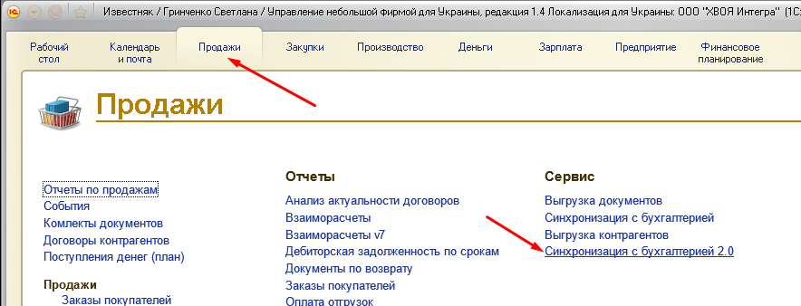

Выбираем необходимый период, нужное юр.лицо, Обрабатываемые документы: расходная и налоговая накладная (приходные по необходимости). ПАРОЛЬ. Нажимаем СИНХРОНИЗАЦИЯ.

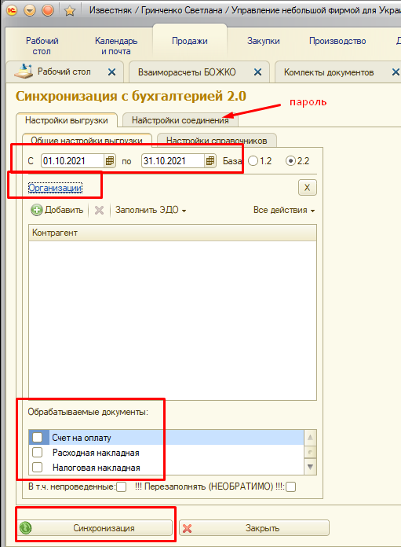

**2) В Бухгалтерии ПРОДАЖИ - РЕАЛИЗАЦИЯ ТОВАРОВ И УСЛУГ**

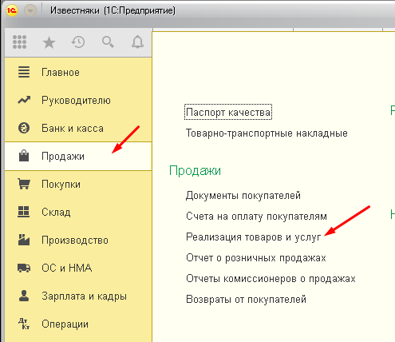

Сортируем по нужному предприятию, заходим в документ. выбираем склад проводим

Склады - признак после названия юр лица ПК - производство, если ТОВ - перпродажа

(на какой склад оприходована продукция)

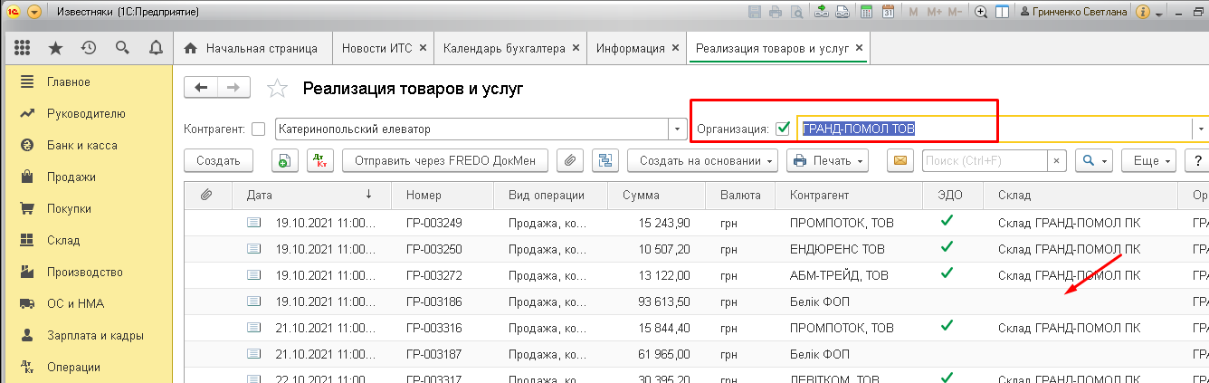

при проведении РН пишет что товара нет на складе или недостаточно делаем ПРОИЗВОДСТВО

**Если РН от МИНБЕЛИМПОРТ, Минерал ООО Беларусь ( ВАЛЮТА)** пользуемся инструкцией ([Реализация в валюте](https://docs.google.com/document/d/16Dxt4sGN-4hw_wtQN4hvmQ-ry7HQ3dkkQGdGu9xRTe4/edit))

**3. ДОКУМЕНТ ПРОИЗВОДСТВА**

В Бухгалтерии ПРОИЗВОДСТВО-ОТЧЕТ ПРОИЗВОДСТВА ЗА СМЕНУ. Выбираем тот товар которого нам не хватает для проведения реализации (копируем предыдущее производство с такой же номенклатурой, написано в комментариях) , ставим дату , время 10.00, указываем необходимый тоннаж (средняя выработка 300 т в сутки ) . Заходим во вкладку МАТЕРИАЛЫ, и нажимаем ЗАПОЛНИТЬ, потом ПРОВЕСТИ документ. Если выбивает ошибку, значит нужно посмотреть чего не хватает для производства на 201 счету, пишем об этом в телеграмме НО8, чтобы поставил на приход.

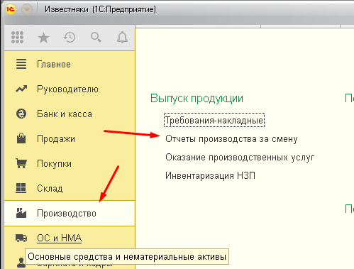

выбрать нужное юр лицо

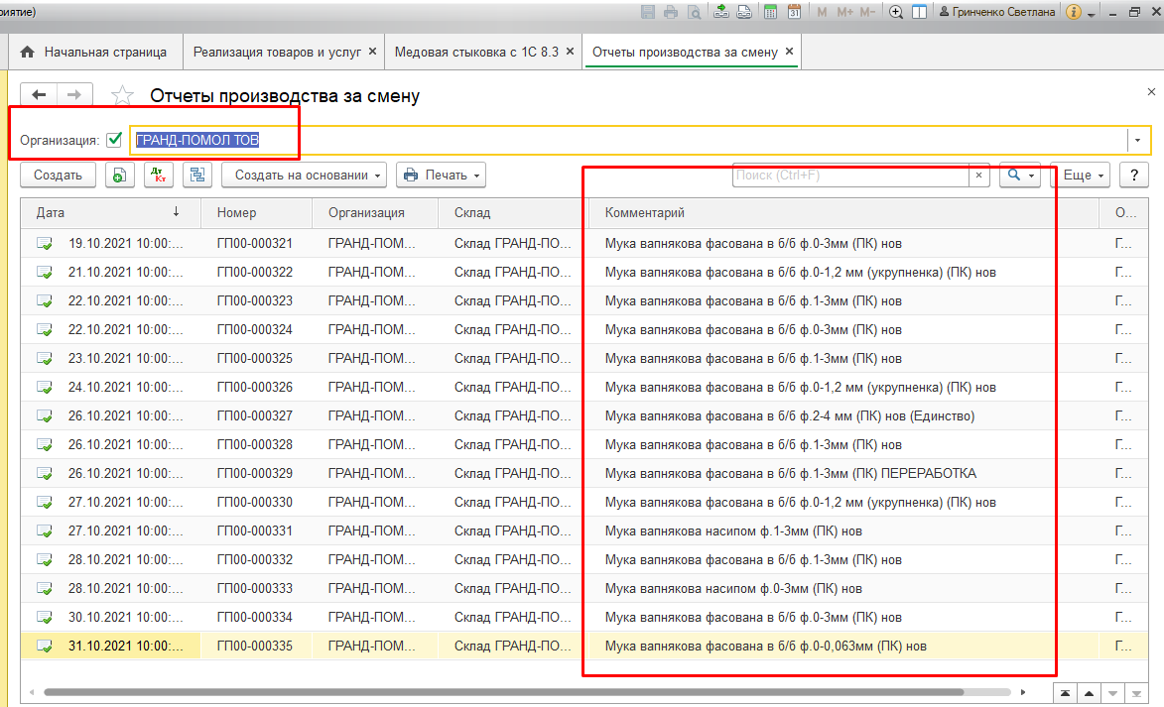

После сводим 6432

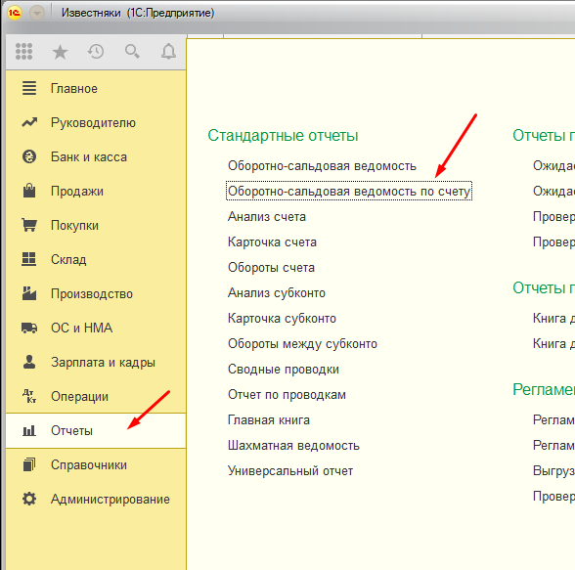

Выбираем нужный период и юр лицо

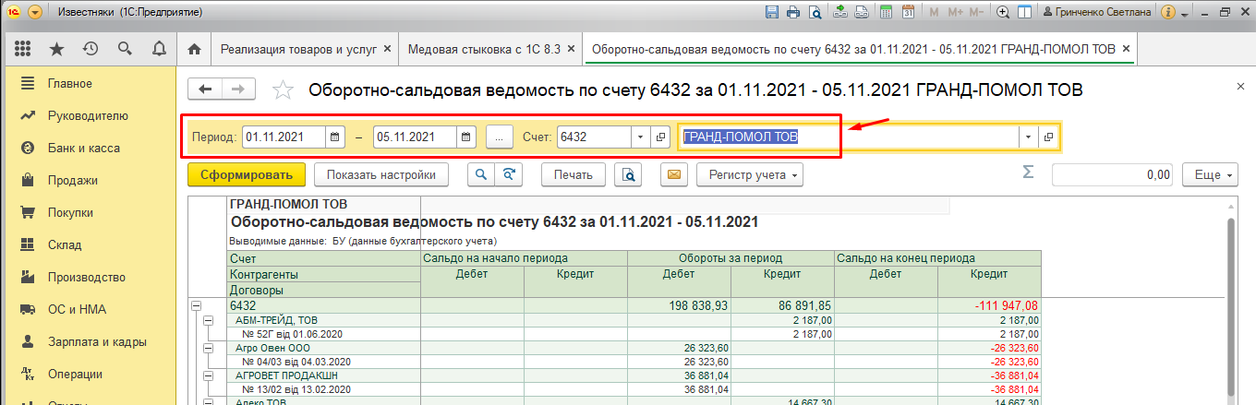

заходим в каждый договор и перпроводим все по порядку

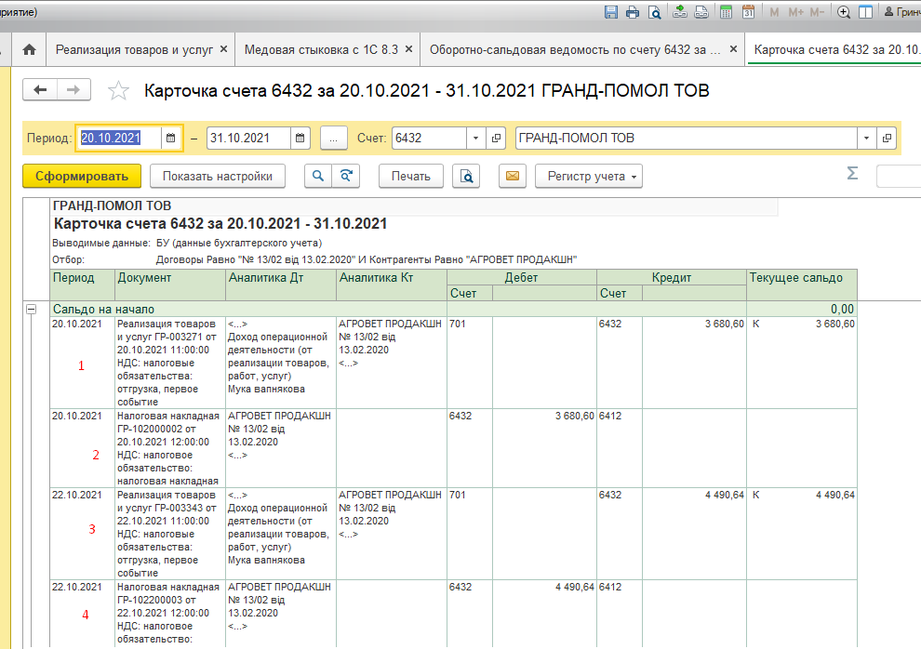

после перепроведения должно быть так

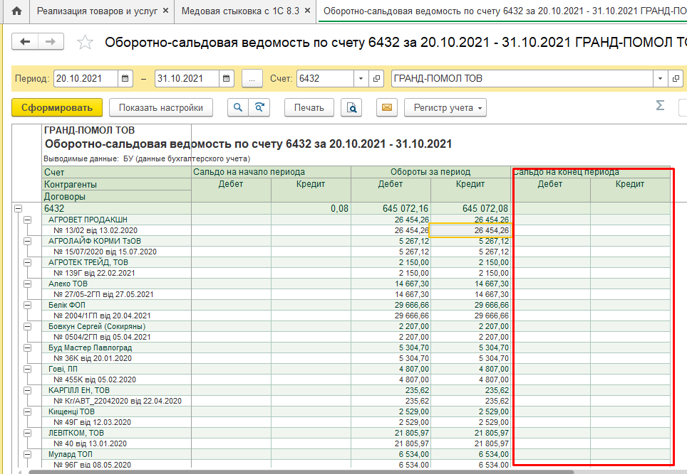

После сведения ОСВ по счету 6432 необходимо уведомить НО9 , что отчет готов к проверке.

# Возврат товаров от покупателя в 1С Бухгалтерии 3.0

Для оформления возвратной операции необходимо зайти в «Реализация товаров и услуг»   
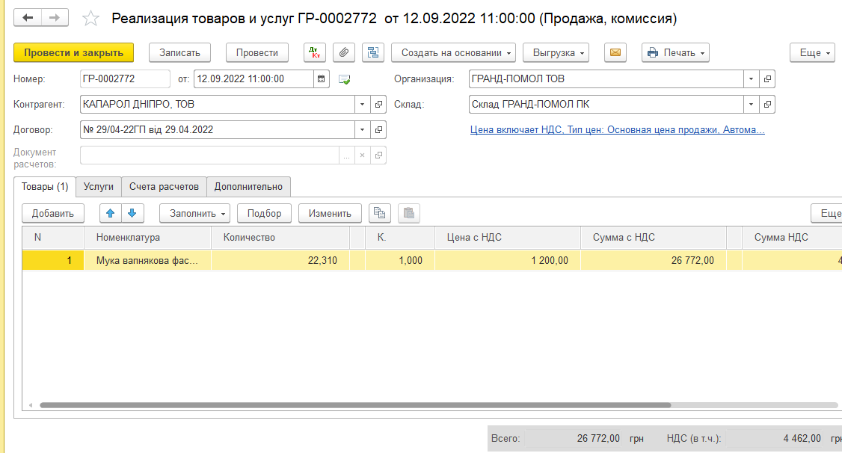нажать «Создать на основании» (документ). В последующем нужно выбрать «Возврат товара от покупателя».Появится окошко для создания документа под названием «Возврат товаров от покупателя»

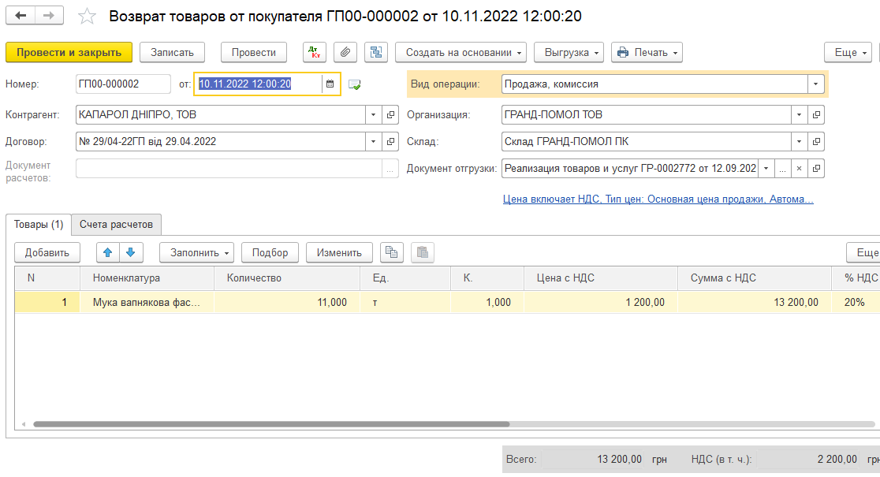  
Заполняем данные и проводим возврат.